河北师范大学汇华学院
关于申报“2013-2014学年第一学期公共选修课”的通知
各学部、各部门：
公共选修课的开设有助于拓宽学生知识面、完善学生知识结构、提高学生综合素质。为做好下学期公共选修课申报工作，现就有关事项通知如下：
- 申报条件
工作满一年，具有研究生学历或具备讲师以上职称的教师均可申报公共选修课。
- 申报程序
1、6月5日-6月18日，个人网上申报（限一门），申报流程请参照附件1。
2、6月19日-6月24日，申请人所在单位进行初审。
3、6月25日-6月27日，教务处审核后，确定公选课名单。
4、6月28日-6月30日，教师登陆学分制系统查看审核结果，审核通过的教师打印公选课申请表并报教务处。

三、课程管理
1、公共选修课每门课程2学分，共36课时，不跨学期开设。任课教师要保质保量完成教学任务，不得随意删减教学内容、课时或降低教学要求。
2、任课教师，不得擅自停课和随意调课，凡需要停课或调课的，按照《河北师范大学汇华学院调、停课管理办法》的相关规定执行 。
3、公共选修课的上课时间为每学期的第3至14周，遇到节假日自动顺延。
4、其它管理规定请参阅《河北师范大学汇华学院公共选修课管理办法》。
联系人：于文肖
电话：80785817

2013年6月4日

附件1：公共选修课网上申报流程

公共选修课网上申报流程
- 在学院网站首页，用教师个人职工号登陆学分制系统。
备注：
师大教师职工号不变，汇华员工职工号为“91+一卡通号后四位”，密码跟职工号一样，登陆后请修改。
- 在系统首页，单击公用信息——公共选修课申请，打开公共选 修课申报页面。
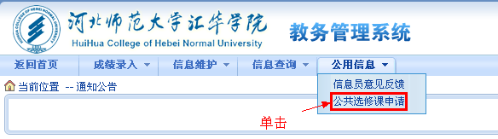
- 填写申请表。说明如下：
- 选择课程名称。
  - 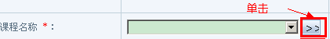
  - 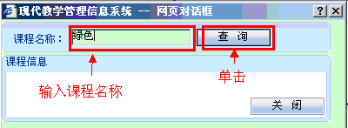
  - 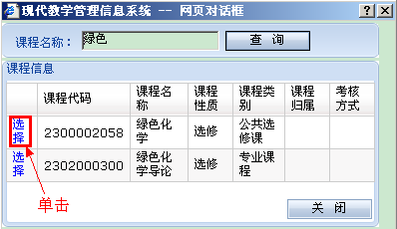
备注：如查询不到课程，请与路慧联系，电话80785812。
- 基本信息填写说明
课程性质 | 选修
课程类别 | 公共选修课
课程归属 | 公共选修课
周课时 | 3.0-0.0
起止周 | 03-14
学分 | 2.0
上课校区 | 西院/南院/北院
场地要求 | 根据课程实际选择
容量 | 30-150
考核方式 | 考查/考试

- 面向对象的添加及删除
  - 添加对象：
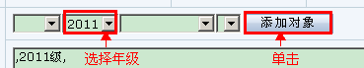
  - 删除对象：
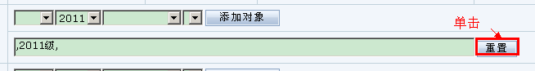
备注：本次公共选修课面向2011、2012级，请正确添加。
- 其它信息填写
  - 教材相关信息：如需教材，请详细填写教材相关信息，如不需要，在是否征定教材处选否
  - 课程简介：填写所申报课程的内容简介，简单说明即可。
  - 申请说明：填写个人教学经历及申请原因，简单说明即可。
- 保存申请表
在网页底部单击保存
- 修改表
  - 单击编辑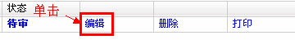
  - 修改完之后，单击保存
备注：审批通过后，申请表不能进行修改。
- 查看审核状态
在网页底部状态一栏，查看审核状态
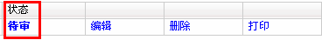
- 打印公共选修课申请表
